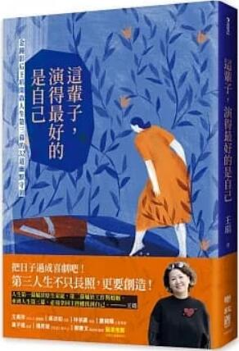
新 书 推 荐
類 別: 心靈勵志
中文書名：《這輩子，演得最好的是自己》
Zhe Bei Zi, Yan De Zui Hao De Shi Zi Ji
作 者：王琄 Wang Xuan
出 版 社：聯經出版社
代理公司：ANA
出版日期：2022.03.22
頁 數：288頁（平裝＼單色印刷）
審讀資料：樣書＼部份樣章

內容簡介：

人生至此——我只想成為光亮的一部分
為自己活——我是這齣喜劇的唯一主角
「第一幕屬於原生家庭，第二幕屬於工作與婚姻，來到人生第三幕，必須拿回主控權找到自已。」——王琄
把日子過成喜劇吧！
第三人生不只長照，更要創造！
擁有多重身分的金鐘影后王琄，是演員、是老師，也是勇於冒險的新女性。不僅在戲劇上演活各種角色，更經常打破日常慣性，開創新氣象。
如今，走過中壯年期的王琄，擺脫家庭、婚姻的枷鎖，用幽默的視角，重新演繹第三幕的人生劇本。她淡然回望從前，在人生的拐角處，爽朗以對。
王琄宣揚：人生一回，要活得自在、灑脫，光明磊落。她拋開社會加諸的刻板角色，把握後壯年時代，生而可貴的好日子，讓「自我」隨時間延展，燦盛如花。
本書特色
★演員導演王琄第三人生的日常時光
★照顧自己的練習曲
★退休生活與心理狀態，讓大齡女子重新愛上自己。

作者簡介:
王琄
一九六三年生，台灣演員。畢業於台北藝術大學戲劇系、台東大學兒童文學研究所。活躍於影視及劇場，並投身表演教學、以自身專業參與公益團體為弱勢服務。興趣是打破自己的表演和生活慣性，從自己最不習慣、最害怕的事物下手，並認識不同領域形色各異的朋友。
多次入圍金馬獎與金鐘獎，並曾獲金鐘獎最佳女主角、女配角獎項肯定。代表作為電影《秋天的藍調》、電視劇《再見，忠貞二村》、《大將徐傍興》、《王子變青蛙》、《再見女兒》等；並參與人力飛行劇團《台北爸爸，紐約媽媽》、全民大劇團《同學會》、綠光劇團《八月在我家》、《當妳轉身之後》等劇場演出；近作為台日合作最新舞台劇《台北筆記》。著有《如愛一般的存在》、《只要心中還有溫柔就好》。

目錄:
前言
01 英雌之旅
02 老人言
03 買鞋記
04 情書／家書／分手信
05 「三」的小日子
06 無謂前途，無畏老之將至
07 一封家書
08 「放空」
09 不再當你是「恐老夫子」
10 長期照顧自己是我的練習曲
11 睡伴？床友？
12 對自己慈柔吧！
13 我show，故我在！
14 生命煉金術
15 無限與有限
16 擁抱即天下
17 分批練習曲
18 演繹自己的人生
19 拿回自己的名字 Ⅰ
20 拿回自己的名字 Ⅱ
21 「愛」更新
22 重度「儀式感」患者
23 不當命運受害者
24 【說夢01】五○已過，六○不遠！
25 【說夢02】青春夢錄
26 【說夢03】不厭其煩，不麻煩
27 【談愛01】教堂誤語
28 【談愛02】表演悖論
29 【談愛03】教育組合拳擊手
30 【談愛04】人生藍圖—相揪來扮戲
31 最棒的一哩路
32 阿姨，不想努力了！但可以 OOTD！
後語

版權聯絡人：
Dony Hsu ( 许伯全)
Email： service@nurnberg.com.tw∣2366175957＠qq.com

